Campos que exibem preço:

Medicamentos, são monitorados pelo governo, ou seja, os preços serão exibidos nos campos da figura 1

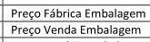
Figura 1

Material hospitalar e Saneantes, não são monitorados pelo governo, ou seja, o preço será exibido apenas no campo da figura 2

Figura 2

Sendo assim, para material hospitalar e saneantes, o campo da figura 3, estará zero

Figura 3

Informação complementar:

Quando o campo conforme figura 4, indicar que o produto é fracionado, o valor unitário será exibido nos campos da figura 5

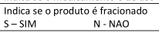
Figura 4

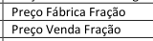
Figura 5

